Kurikulum Departemen Teknik Geofisika

Fakultas Teknik Sipil Lingkungan dan Kebumian-ITS

Tahun 2018-2022

PROGRAM SARJANA

Deskripsi Umum

Body Of Knowledge
Teknik Geofisika adalah bagian dari ilmu kebumian yang menerapkan / memanfaatkan prinsip-prinsip Fisika, Matematika, dan geologi, serta didukung perangkat instrumentasi dan komputasi untuk mengkaji fenomena dan permasalahan yang berhubungan dengan bumi padat(solid earth).
Bidang kajian/Teknologi yang digunakan di Teknik Geofisika antara lain: Seismologi, Geodinamika, Seismik eksplorasi, Gravitasi, Geomagnetisme, Geo-elektromagnetisme.
Permasalahan yang dikaji meliputi eksplorasi sumber daya bumi (migas, mineral, geotermal, air-tanah dll.), mitigasi bencana kebumian, geoteknik dan lingkungan melalui pendekatan yang bersifat kerekayasaan untuk meningkatkan kualitas hidup manusia. Geophysicist dengan instrument dan knowledge kompeten dalam memprediksi sifat fisis di bawah permukaan bumi yang berhubungan erat dengan hazard, sumber daya, monitoring, merekonstruksi struktur bumi dan memprediksi proses yang terjadi.

Tantangan Yang Dihadapi
Tantangan yang dihadapi menyangkut dalam bidang teknologi, inovasi dan penemuan yang kurang lebih dapat dikelompokkan pada :
- Komputasi menyangkut volume data besar dan jam kerja intensif
- Penemuan sumber daya konvensional dan inkonvensional yang sulit (dimensi, karakter)
- Penemuan dan teknik sumber daya inkonvensional (shale. Gas, CBM)
- Eksplorasi dan manajemen sumber daya air
- Instrumen dengan penetrasi dalam dan resolusi tinggi
- Paradigma mitigasi bencana, teknologi observasi dan pengolahan data precursor yang cepat dan akurat(real time).
- Signal extraction and enhancement dengan multi parameter, monitoring 4-D, Integrated geophysical methods dan optimum multiparameter

Dasar Hukum, Akreditasi dan Standart Kurikulum Acuan
(1) Undang-undang Republik Indonesia Nomor 12 Tahun
2012 tentang Pendidikan Tinggi
(2) Peraturan Presiden Republik Indonesia No. 8 Tahun 2012 tentang Kerangka Kualifikasi Nasional Indonesia
(3) Peraturan Pemerintah No.4 tahun 2014 tentang Penyelenggaraan Pendidikan Tinggi dan Pengelolaan Perguruan Tinggi
(4) Peraturan Pemerintah No. 54 tahun 2015 tentang Statuta Institut Teknologi Sepuluh Nopember
(4) Peraturan Menteri Riset, Teknologi dan Pendidikan Tinggi No.44 Tahun 2015 tentang Standart Nasional Pendidikan Tinggi

Kurikulum 2018 berbasis Kerangka Kualifikasi Nasional Indonesia (KKNI) yaitu standarisasi penyetaraan kompetensi lulusan yang dirumuskan dalam capaian pembelajaran. Tingkat kualifikasi capaian pembelajaran bagi program Sarjana dalam KKNI adalah level 6.
Standar kompetensi lulusan merupakan kriteria minimal tentang kualifikasi kemampuan lulusan yang mencakup sikap, pengetahuan, dan keterampilan umum dan keterampilan khusus yang dinyatakan dalam rumusan capaian pembelajaran lulusan.
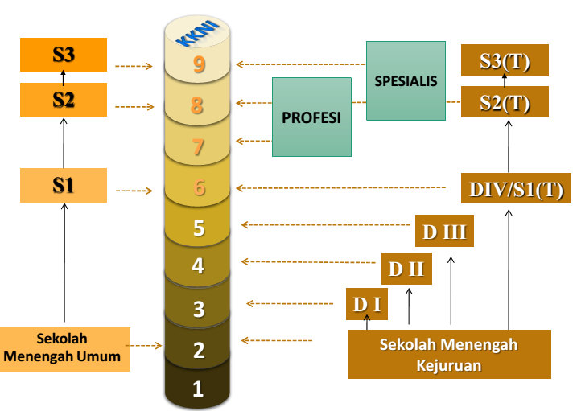

Tabel 1. Kata Kunci Tingkat Kemampuan Kerja KKNI
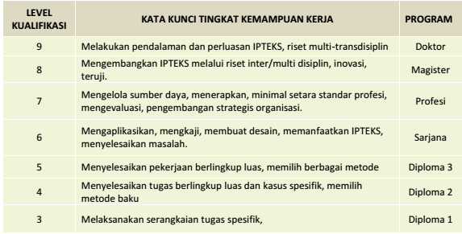
Tabel 2. Tingkat Penguasaan Pengetahuan Sesuai Standar Isi Pembelajaran

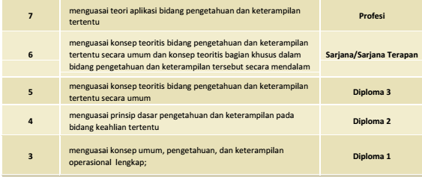

II. TUJUAN PENDIDIKAN DAN CAPAIAN PEMBELAJARAN LULUSAN (CPL) DEPARTEMEN TEKNIK GEOFISIKA

2.1 Tujuan Pendidikan ITS dan Departemen Teknik Geofisika

Tujuan pendidikan ITS meliputi:
- Pembinaan hidup bermasyarakat
- Pembinaan sikap ilmiah
- Pembinaan sikap kepemimpinan
- Pembinaan keahlian
Sebagai bagian dari civitas akademika ITS, mahasiswa lulusan Teknik Geofisika ITS diharapkan mampu unggul di bidang engineering sehingga Departemen Teknik Geofisika ITS memberikan standard kompetensi sebagai berikut:
- Menguasai perangkat teknologi, pengetahuan dan atau sistem pada profesinya
- Mampu melakukan pengukuran parameter alam menggunakan metoda geomagnet, gravity, seismik, dan geolistrik untuk mendapatkan data yang akurat dan benar dengan proses pengambilan data lapangan yang lebih efektif dan efisien.
- Mampu menafsirkan data hasil pengukuran menjadi informasi yang mudah dijelaskan dengan bahasa kebumian yang dapat dimanfaatkan oleh disiplin ilmu lain.
- Mampu berkolaborasi dengan perusahaan nasional maupun internasional.
- Mendapatkan pekerjaan dan prestasi pada industri atau lembaga yang relevan
- Softskill dimana mahasiswa memiliki kepercayaan diri yang tinggi sehingga mampu mempimpin suatu organisasi dan bekerjasama dengan ditunjang oleh kemampuan berkomunikasi bahasa Inggris yang lancar dan baik.
2.2. Capaian Pembelajaran Lulusan (CPL) Departemen Teknik Geofisika

CAPAIAN PEMBELAJARAN LULUSAN
KURIKULUM 2018-2022
DEPARTEMEN TEKNIK GEOFISIKA
PROGRAM SARJANA
Capaian Pembelajaran Lulusan
Sikap | 1.1 | bertakwa kepada Tuhan Yang Maha Esa dan mampu menunjukkan sikap religius;
Sikap | 1.2 | menjunjung tinggi nilai kemanusiaan dalam menjalankan tugas berdasarkan agama, moral dan etika;
Sikap | 1.3 | berkontribusi dalam peningkatan mutu kehidupan bermasyarakat, berbangsa, bernegara, dan peradaban berdasarkan Pancasila;
Sikap | 1.4 | berperan sebagai warga negara yang bangga dan cinta tanah air, memiliki nasionalisme serta rasa tanggung jawab pada negara dan bangsa;
Sikap | 1.5 | menghargai keanekaragaman budaya, pandangan, agama, dan kepercayaan, serta pendapat atau temuan orisinal orang lain;
Sikap | 1.6 | bekerja sama dan memiliki kepekaan sosial serta kepedulian terhadap masyarakat dan lingkungan;
Sikap | 1.7 | taat hukum dan disiplin dalam kehidupan bermasyarakat dan bernegara;
Sikap | 1.8 | menginternalisasi nilai, norma, dan etika akademik;
Sikap | 1.9 | menunjukkan sikap bertanggung jawab atas pekerjaan di bidang keahliannya secara mandiri;
Sikap | 1.10 | menginternalisasi semangat kemandirian, kejuangan, dan kewirausahaan
Sikap | 1.11 | berusaha secara maksimal untuk mencapai hasil yang sempurna; dan
Sikap | 1.12 | bekerja sama untuk dapat memanfaatkan semaksimal mungkin potensi yang dimiliki.
Ketrampilan Umum | 2.1 | mampu menerapkan pemikiran logis, kritis, sistematis, dan inovatif dalam konteks pengembangan atau implementasi ilmu pengetahuan dan teknologi yang memperhatikan dan menerapkan nilai humaniora yang sesuai dengan bidang keahliannya;
Ketrampilan Umum | 2.2 | mampu menunjukkan kinerja mandiri, bermutu, dan terukur;
Ketrampilan Umum | 2.3 | mampu mengkaji implikasi pengembangan atau implementasi ilmu pengetahuan teknologi yang memperhatikan dan menerapkan nilai humaniora sesuai dengan keahliannya berdasarkan kaidah, tata cara dan etika ilmiah dalam rangka menghasilkan solusi, gagasan, desain atau kritik seni, menyusun deskripsi saintifik hasil kajiannya dalam bentuk skripsi atau laporan tugas akhir, dan mengunggahnya dalam laman perguruan tinggi;
Ketrampilan Umum | 2.4 | menyusun deskripsi saintifik hasil kajian tersebut di atas dalam bentuk skripsi atau laporan tugas akhir, dan mengunggahnya dalam laman perguruan tinggi;
Ketrampilan Umum | 2.5 | mampu mengambil keputusan secara tepat dalam konteks penyelesaian masalah di bidang keahliannya, berdasarkan hasil analisis informasi dan data;
Ketrampilan Umum | 2.6 | mampu memelihara dan mengembang-kan jaringan kerja dengan pembimbing, kolega, sejawat baik di dalam maupun di luar lembaganya;
Ketrampilan Umum | 2.7 | mampu bertanggungjawab atas pencapaian hasil kerja kelompok dan melakukan supervisi dan evaluasi terhadap penyelesaian pekerjaan yang ditugaskan kepada pekerja yang berada di bawah tanggungjawabnya;
Ketrampilan Umum | 2.8 | mampu melakukan proses evaluasi diri terhadap kelompok kerja yang berada dibawah tanggung jawabnya, dan mampu mengelola pembelajaran secara mandiri;
Ketrampilan Umum | 2.9 | mampu mendokumentasikan, menyimpan, mengamankan, dan menemukan kembali data untuk menjamin kesahihan dan mencegah plagiasi;
Ketrampilan Umum | 2.10 | mampu mengembangkan diri dan bersaing di tingkat nasional maupun internasional;
Ketrampilan Umum | 2.11 | mampu mengimplementasikan wawasan lingkungan dalam mengembangkan pengetahuan;
Ketrampilan Umum | 2.12 | mampu mengimplementasikan teknologi informasi dan komunikasi dalam konteks pelaksanaan pekerjaannya; dan
Ketrampilan Umum | 2.13 | mampu menerapkan kewirausahaan dan memahami kewirausahaan berbasis teknologi.
Penguasaan Pengetahuan | 3.1 | menguasai konsep teoretis sains alam dan prinsip dalam mengaplikasikan matematika rekayasa sebagai dasar metodologi pendekatan eksplorasi geofisika terhadap sebuah fenomena alam yang spesifik secara umum;
Penguasaan Pengetahuan | 3.2 | menguasai pengetahuan geologi untuk memahami proses geologi yang merupakan karakteristik dari sebuah fenomena alam tertentu secara umum;
Penguasaan Pengetahuan | 3.3 | menguasai konsep teoritis statistika untuk menentukan kebolehjadian proses dari sebuah fenomena alam secara umum;
Penguasaan Pengetahuan | 3.4 | menguasai konsep teoritis sains rekayasa (engineering sciences), prinsip-prinsip rekayasa (engineering principles) dan metode perancangan rekayasa yang diperlukan untuk analisis dan perancangan sistem, proses, produk atau komponen dalam bidang rekayasa geofisika secara mendalam;
Penguasaan Pengetahuan | 3.5 | menguasai konsep, prinsip dan teknik perancangan sistem, proses atau komponen aplikasi rekayasa geofisika secara prosedural dimulai dari pengambilan data, pengolahan, interprestasi dan pemodelan untuk menyelesaikan masalah rekayasa geofisika secara mendalam;
Penguasaan Pengetahuan | 3.6 | menguasai pengetahuan operasional lengkap terkait dengan bidang teknologi rekayasa geofisika
Penguasaan Pengetahuan | 3.7 | menguasai pengetahuan faktual dan metode aplikasi teknologi; referensi teknis (kode dan standart) nasional dan internasional serta peraturan yang berlaku di wilayah kerjanya untuk melakukan pekerjaan teknologi rekayasa geofisika secara mendalam;
Penguasaan Pengetahuan | 3.8 | menguasai prinsip dan metode aplikasi perpetaan yang dibutuhkan dalam pekerjaan rekayasa geofisika secara umum;
Penguasaan Pengetahuan | 3.9 | menguasai prinsip-prinsip penjaminan mutu secara umum dalam pekerjaan rekayasa geofisika;
Penguasaan Pengetahuan | 3.10 | menguasai konsep dan prinsip pelestarian lingkungan secara umum dalam kegiatan rekayasa geofisika;
Penguasaan Pengetahuan | 3.11 | menguasai pengetahuan faktual prinsip dan isu terkini dalam masalah ekonomi, sosial budaya dan ekologi secara umum yang mempunyai pengaruh pada bidang rekayasa geofisika;
Penguasaan Pengetahuan | 3.12 | menguasai konsep, prinsip, tata cara bengkel, studio dan kegiatan laboratorium serta pelaksanaan keselamatan, kesehatan kerja dan lingkungan (K3L) secara umum;
Penguasaan Pengetahuan | 3.13 | menguasai wawasan pembangunan berkelanjutan secara umum dalam penerapan metodologi eksplorasi geofisika serta pengelolaan sumber daya alam;
Penguasaan Pengetahuan | 3.14 | menguasai konsep umum, prinsip, dan teknik komunikasi efektif secara lisan dan tulisan untuk tujuan spesifik secara umum; dan
Penguasaan Pengetahuan | 3.15 | menguasai pengetahuan faktual tentang perkembangan teknologi mutakhir dan material maju di bidang rekayasa geofisika secara mendalam.
Ketrampilan Khusus | 4.1 | mampu menerapkan prinsip-prinsip matematika, sains, dan prinsip rekayasa (engineering principles) ke dalam prosedur, proses, sistem, atau metodologi rekayasa geofisika untuk membuat atau memodifikasi model dalam menyelesaikan masalah rekayasa kompleks (complex engineering problem) di bidang lingkungan, pemukiman, kelautan dan energi dengan konsep pembangunan berkelanjutan (sustainable development);
Ketrampilan Khusus | 4.2 | mampu menemukan sumber masalah rekayasa melalui proses penyelidikan, analisis, interpretasi data dan informasi berdasarkan prinsip-prinsip rekayasa geofisika;
Ketrampilan Khusus | 4.3 | mampu melakukan riset yang mencakup identifikasi, formulasi, dan analisis masalah rekayasa geofisika;
Ketrampilan Khusus | 4.4 | mampu merumuskan alternatif solusi untuk menyelesaikan masalah rekayasa geofisika kompleks dengan memperhatikan faktor-faktor ekonomi, kesehatan, keselamatan publik, kultural, sosial dan lingkungan;
Ketrampilan Khusus | 4.5 | mampu merancang sistem, proses dan komponen dengan pendekatan analitis dan mempertimbangkan standar teknis, aspek kinerja, keandalan, kemudahan penerapan, keberlanjutan serta memperhatikan faktor ekonomi, kesehatan dan keselamatan publik, kultural, sosial dan lingkungan;
Ketrampilan Khusus | 4.6 | mampu memilih sumber daya dan memanfaatkan perangkat perancangan dan analisis rekayasa geofisika berbasis teknologi informasi dan komputasi yang sesuai untuk melakukan aktivitas rekayasa geofisika;
Ketrampilan Khusus | 4.7 | mampu meningkatkan kinerja, kualitas atau mutu suatu proses melalui pengujian, pengukuran obyek, kerja, analisis, interpretasi data sesuai prosedur dan standar kegiatan eksplorasi geofisika dengan memeperhatikan kaidah geologi dan tujuan eksplorasi;
Ketrampilan Khusus | 4.8 | mampu menggunakan teknologi mutakhir dalam melaksanakan pekerjaan rekayasa geofisika di bidang lingkungan, pemukiman, kelautan dan energi;
Ketrampilan Khusus | 4.9 | mampu mengenali perbedaan karakteristik medan eksplorasi darat dan laut yang dapat berpengaruh terhadap kualitas data hasil pengukuran;
Ketrampilan Khusus | 4.10 | mampu mengorganisasi data dan menyajikannya kembali dengan memanfaatkan teknologi informasi yang sesuai dengan kebutuhannya;
Ketrampilan Khusus | 4.11 | mampu membaca peta dan citra satelit serta menentukan orientasi peta di lapangan menggunakan GPS, kompas dan data satelit; dan
Ketrampilan Khusus | 4.12 | mampu mengkritisi prosedur operasional lengkap dalam penyelesaian masalah teknologi rekayasa geofisika yang telah dan/atau sedang diterapkan, dan dituangkan dalam bentuk kertas kerja ilmiah.

2.3 Assesment Pembelajaran
Assessment pembelajaran terlampir di dalam Rencana Pembelajaran Semester. Assessment dilaksanakan minimal 2 kali dalam satu semester yaitu evaluasi tengah semester dan evaluasi akhir semester. Bentuk lainnya adalah kuis, tugas individu atau kelompok, presentasi, praktikum dan lainnya

